https://admirk.ru/news/ruslan_bolotov_pozdravil_s_15-letiem_kollektiv_obshchestvennoy_organizatsii_invalidov_detstva_-nadezh/
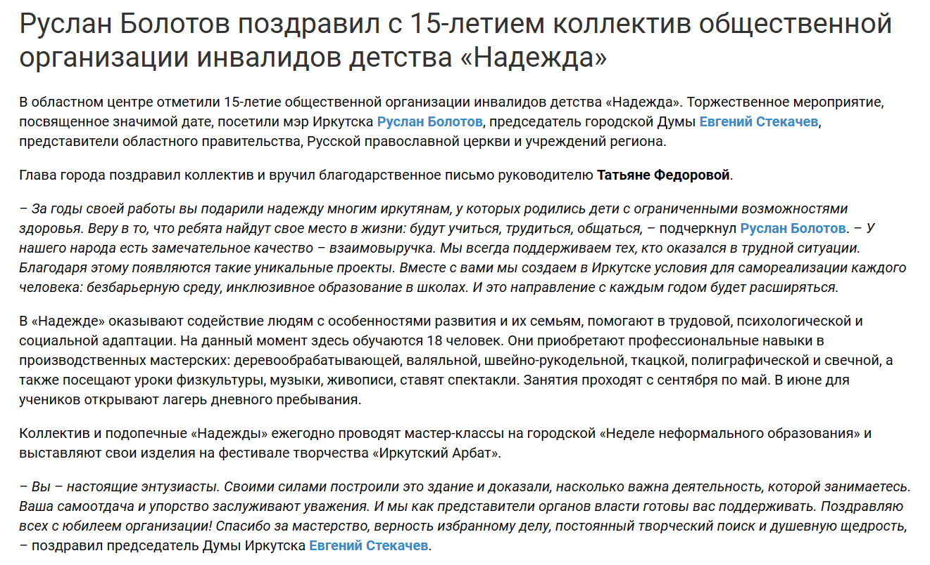
https://irkutskmedia.ru/news/1482676/?ysclid=lglrk3u1ov36066063
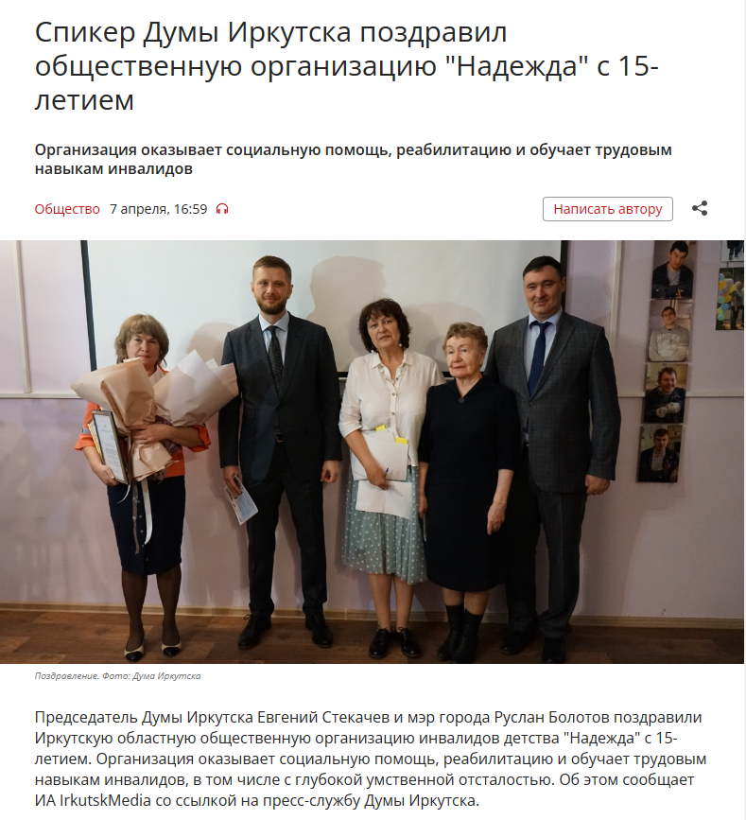
https://vk.com/wall-217405035_165
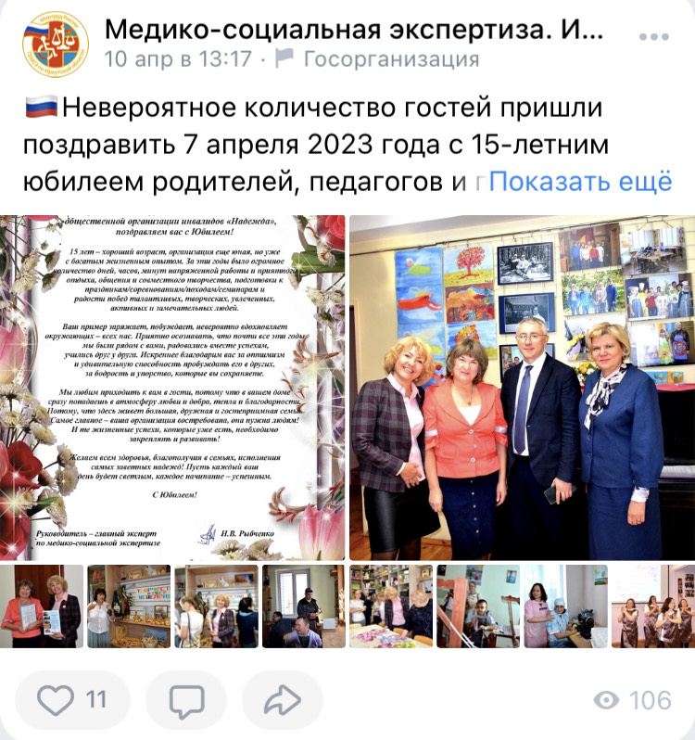
https://news.mail.ru/society/55762379/?ysclid=lglrmtm19j248425485
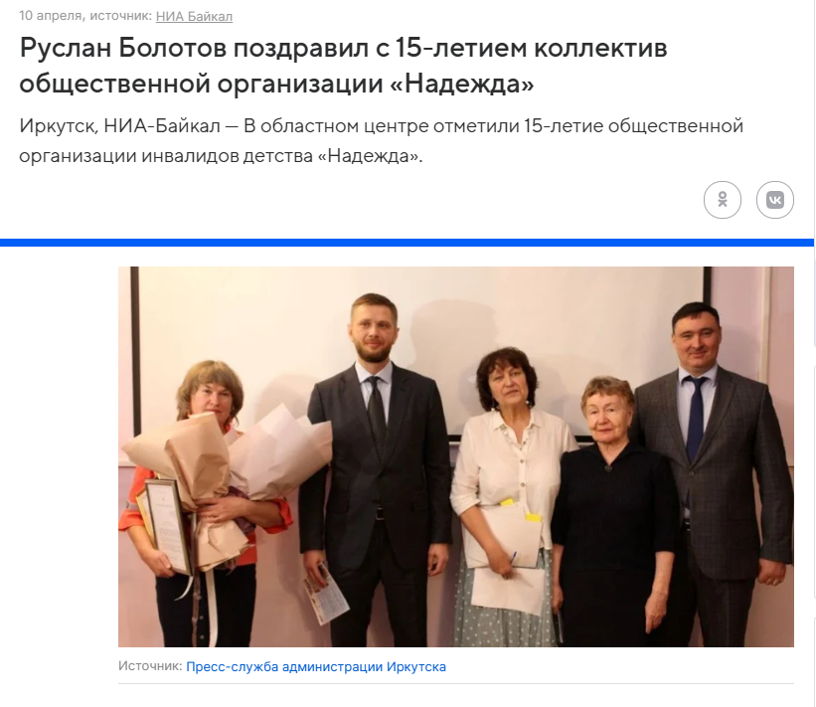
https://irkutsk.bezformata.com/listnews/obshestvennoy-organizatcii-nadezhda/116059461/?ysclid=lglrogjszn243733470
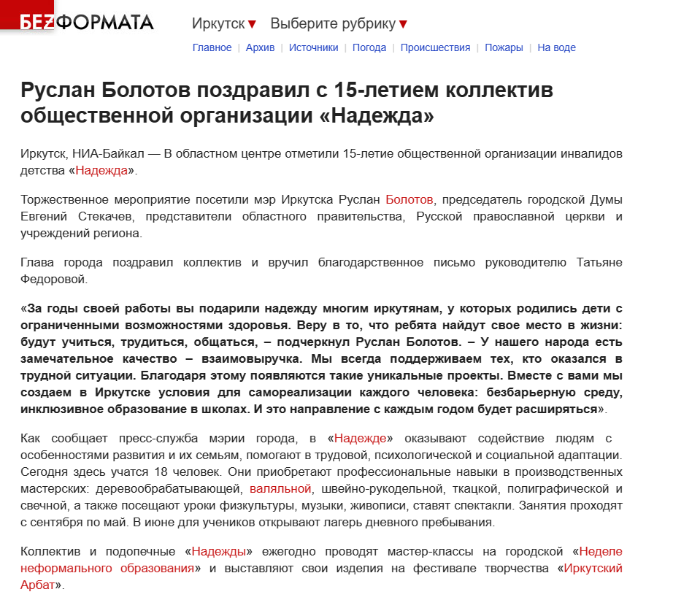
https://i38.ru/obschestvo-obichnie/irkutskuiu-sotsialnuiu-organizatsiiu-nadezhda-s-15-letiem-pozdravil-evgeniy-stekachev-i-ruslan-bolotov?ysclid=lglrpzozet646802641
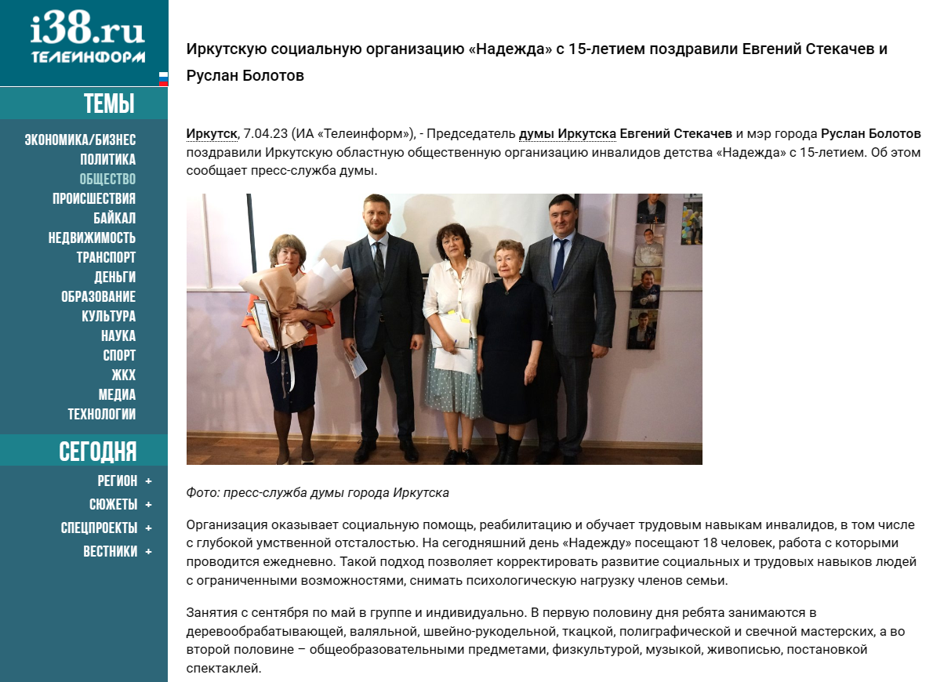
https://www.asi.org.ru/report/2023/03/29/den-rozhdeniya-organizaczii-nadezhda-v-den-prozrachnoj-blagotvoritelnosti/?ysclid=lglrmo6ps371953362
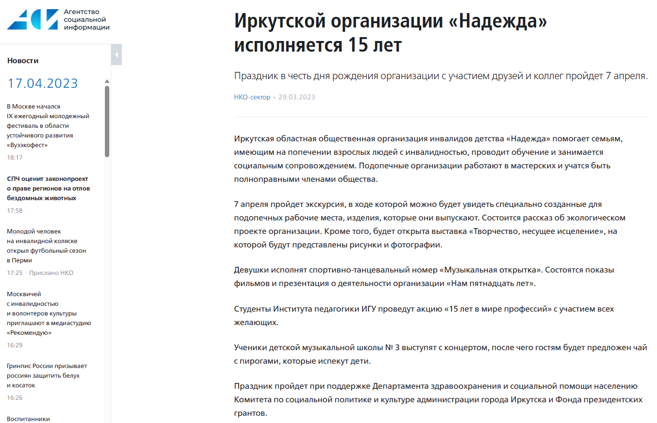
https://38.gbmse.ru/news/#!s_yubileem_nadezhda1
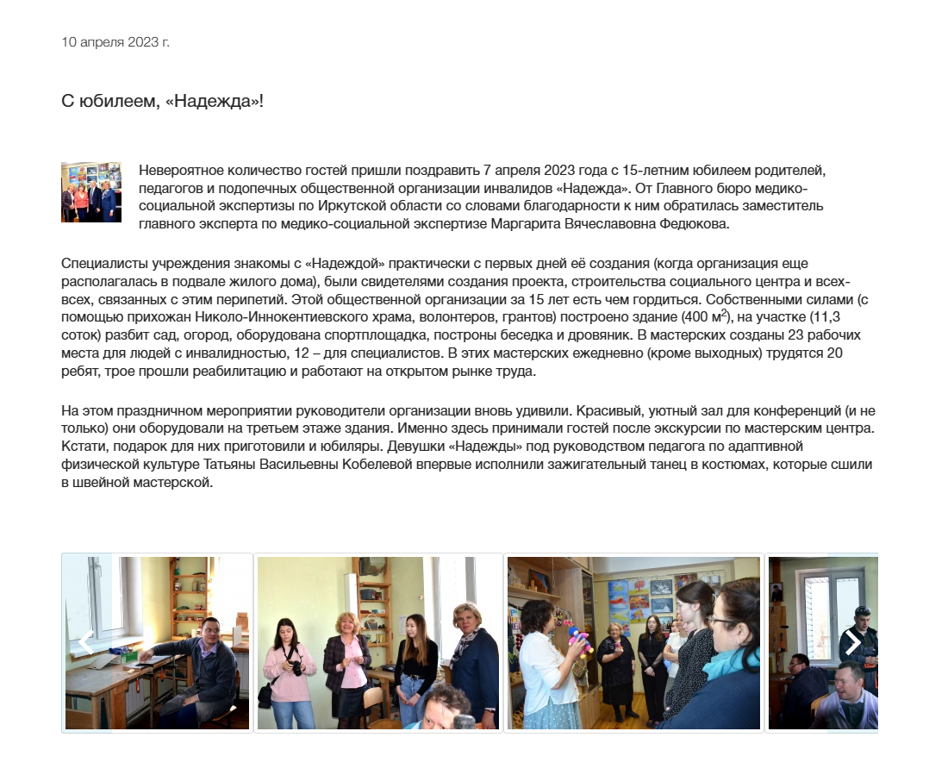
https://t.me/sverdlovskiyokrug/1323
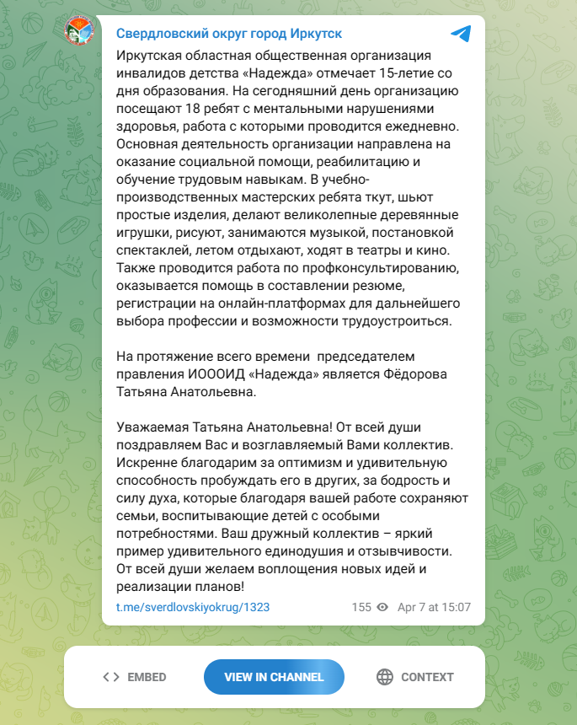
https://assinva.tmweb.ru/pribajkale-pozdravlyaet-nadezhdu/
https://nko.mental-health-russia.ru/tpost/850tzrlgm1-15-let-ioooid-nadezhda
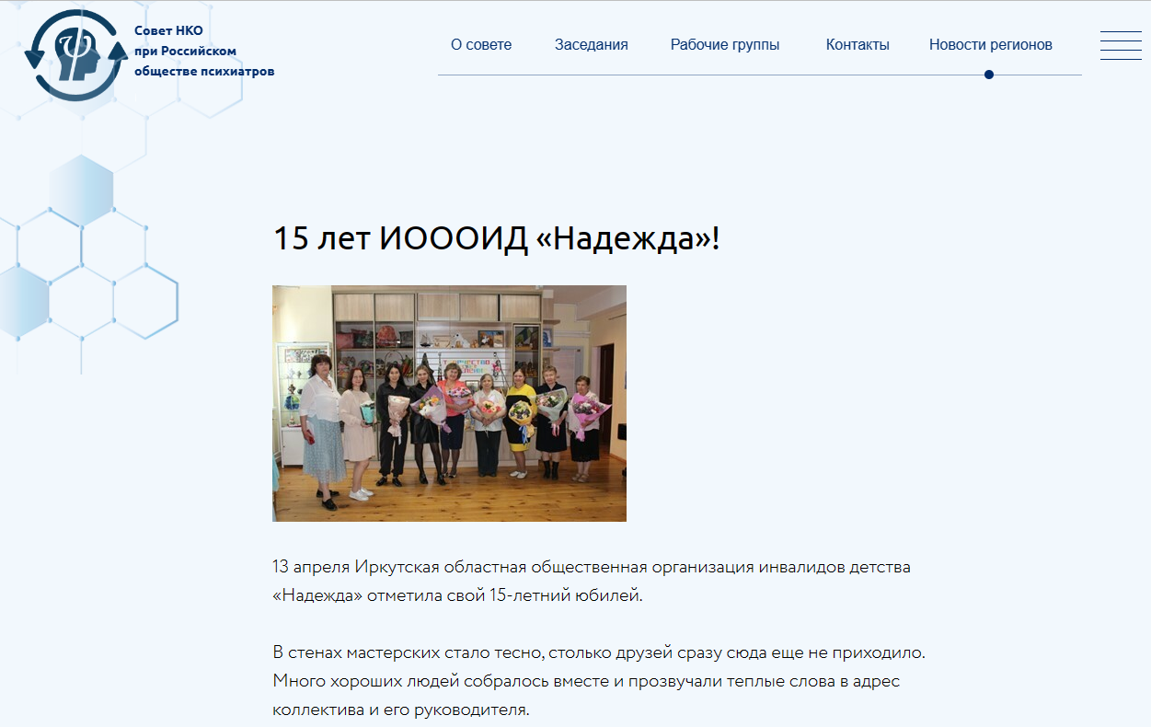
https://vk.com/wall-170678687_4116?ysclid=lglsp7f2oe863151672
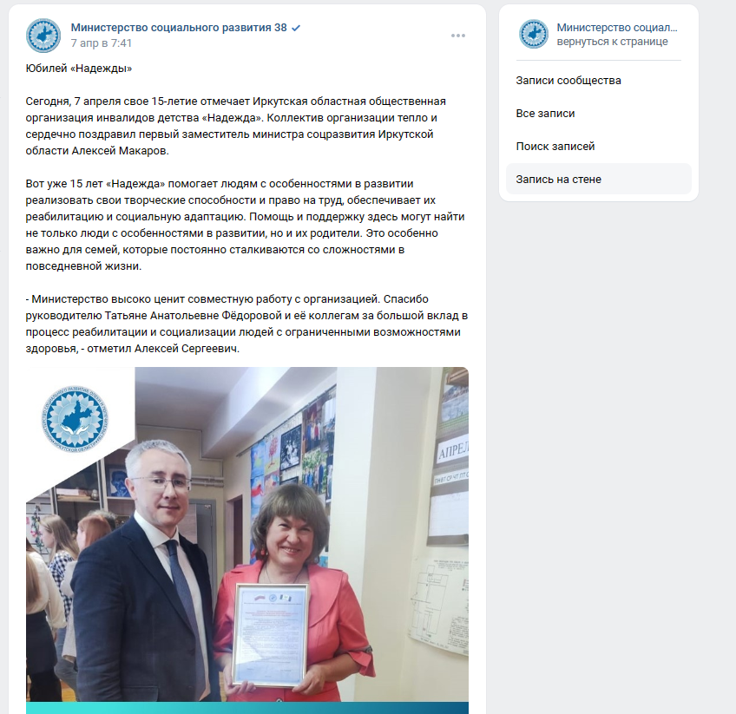
https://baikal24-ru.turbopages.org/turbo/baikal24.ru/s/text/07-04-2023/105/
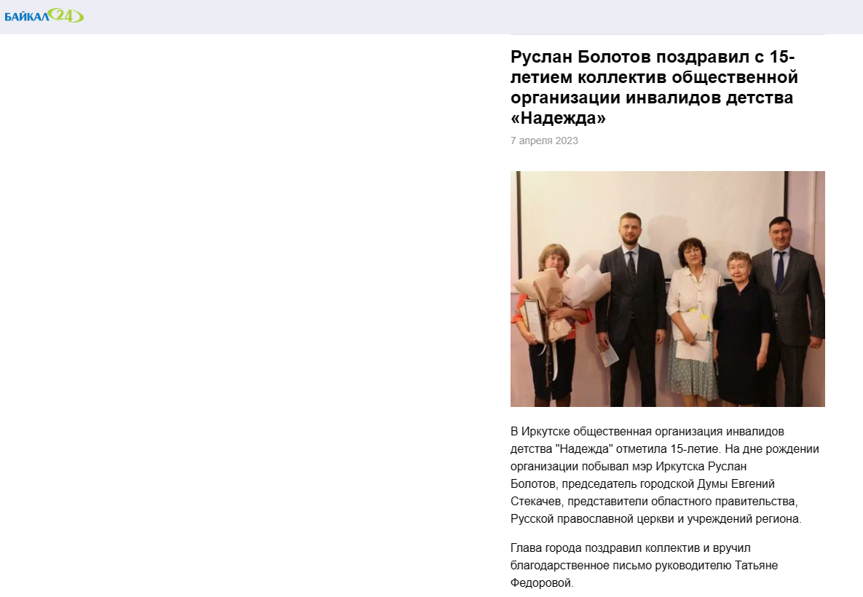
https://news.myseldon.com/ru/news/index/281687168
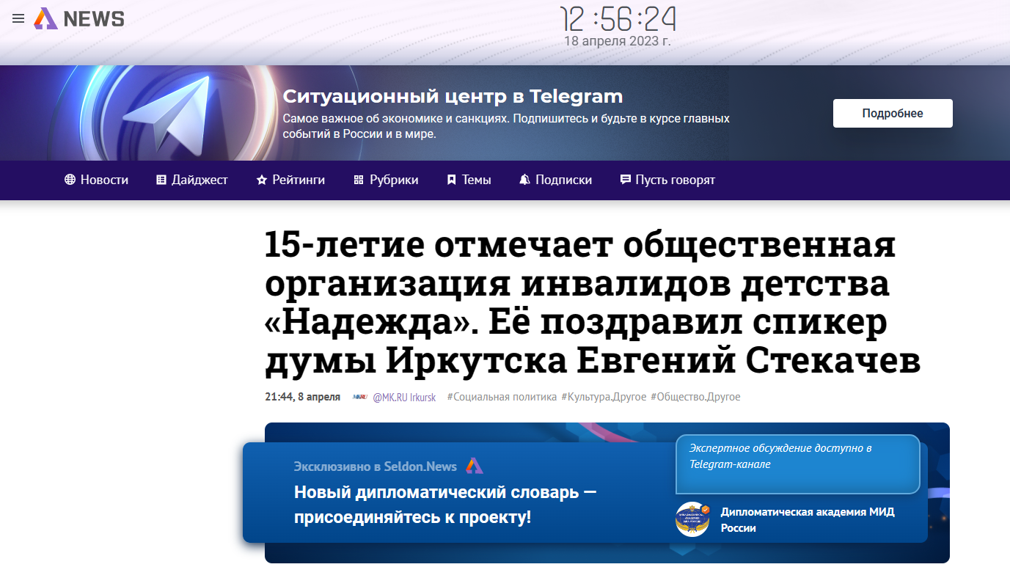

https://t.me/admirk/7002
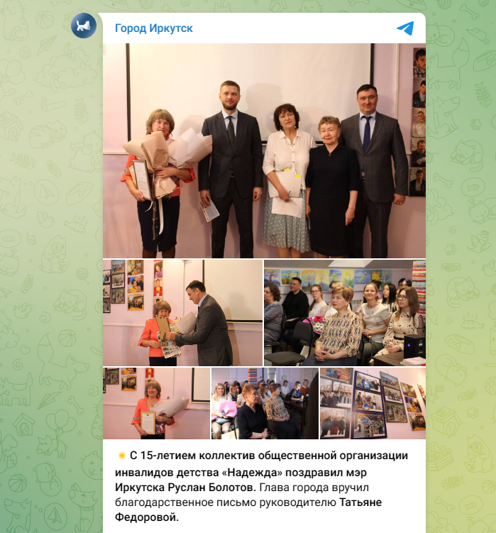
https://irkutsk.news/novosti/2023-04-07/393466-spiker-dumy-irkutska-stekachev-pozdravil-obschestvennuyu-organizaciyu-invalidov-de.html?ysclid=lglsn0jjj4309446538
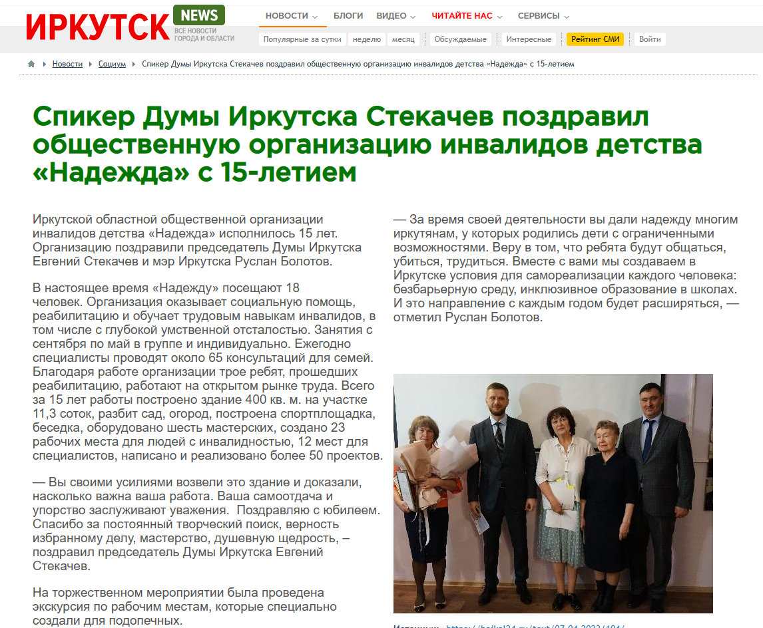
http://pi.isu.ru/ru/news/newsitem.html?action=show&id=9547
